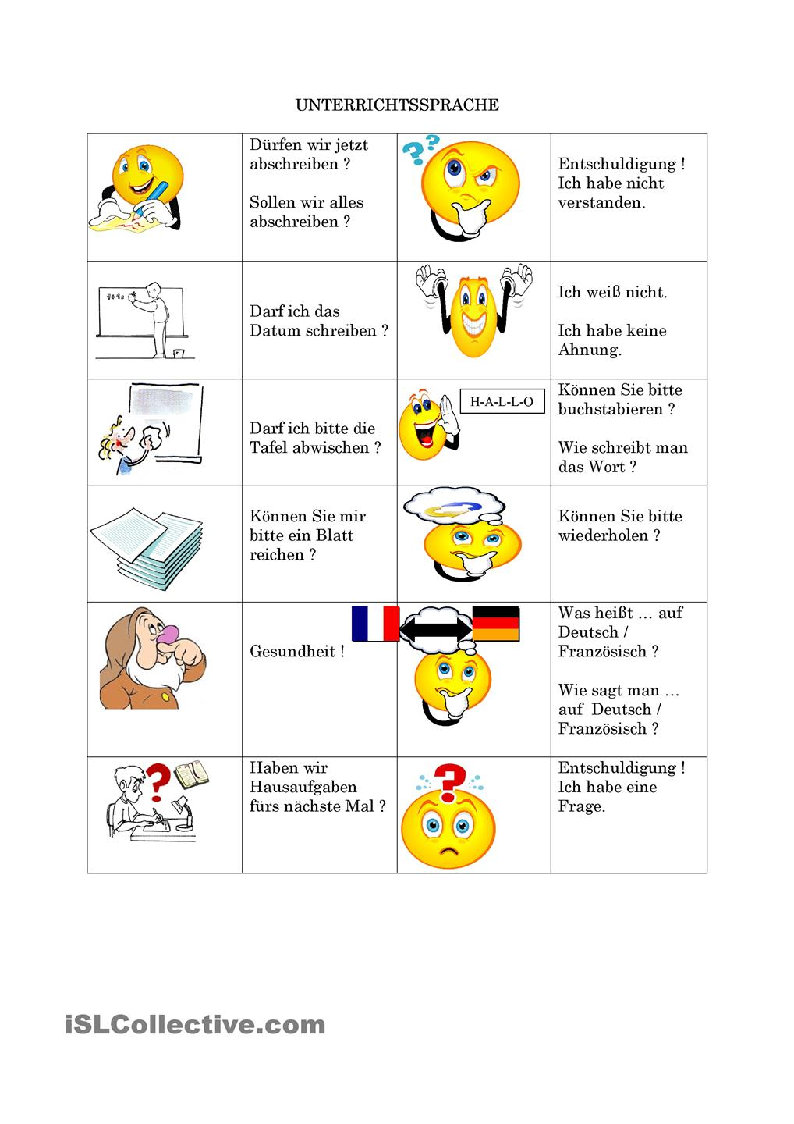

Unterrichtssprache

- Schreiben Sie bitte den Text ab.
- Ergänzen Sie!
- Lesen Sie mal jeder den Text leise für sich und unterstreichen Sie alle die Wörter, die Sie noch nicht kennen.
- Wer kann diesen Satz ins Deutsche übersetzen?
- Machen Sie bitte das Buch auf Seite 10 auf.
- Tauschen Sie untereinander die Hefte aus.
- Machen Sie sich in der Zwischenzeit einige Notizen.
- Ich erkläre das an der Tafel.
- Schreiben Sie den Satz / das Beispiel / die Regel an die Tafel/ins Heft!
- Die Zeit ist um!
- Sie sind dran. / Sie sind an der Reihe.
- Jede Gruppe soll folgende Aufgaben erfüllen: ...
- Können Sie noch ein paar andere Beispiele dafür / dazu nennen / finden?
- Vielleicht könnten Sie die Arbeit zu zweit / zu dritt / zu viert gemeinsam machen?
- Können Sie den Satz mal auf Deutsch sagen / ins Deutsche übersetzen?
- Bilden Sie bitte einen Satz mit dem Verb "interessieren".
- Bitte sammeln Sie die Zettel ein / geben Sie mir die Zettel zurück.
- Wir hören den Text nochmal mit Pausen.

